Allegato VII
Requisiti minimi dei corsi di formazione teorico-pratico per lavoratori addetti alla conduzione di gru mobili (14 ÷ 22 ore)
1.0. Fermi restando gli obblighi di formazione ed addestramento specifici previsti dall’articolo 73, comma 4 del D.Lgs. n. 81/2008, l’utilizzo di gru mobili con caratteristiche diverse da quelle esplicitamente considerate nel presente allegato, richiede il possesso, da parte dell’operatore, di almeno una delle abilitazioni di cui al presente allegato.
1. CORSO BASE
per gru mobili autocarrate e semoventi su ruote con braccio telescopico o tralicciato ed eventuale falcone fisso.
Esempi di gru mobili:
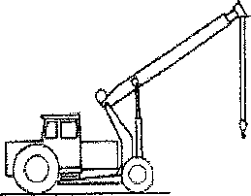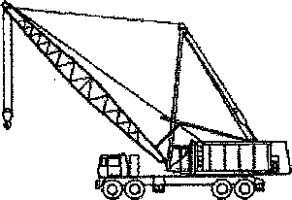
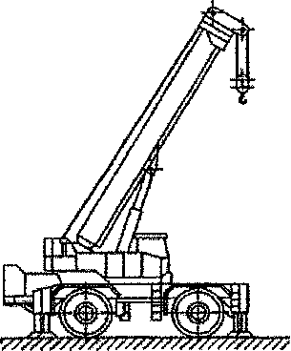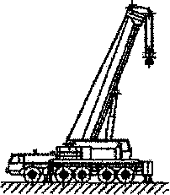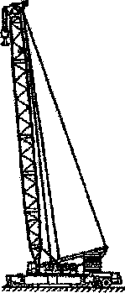
1.1. Modulo giuridico - normativo (1 ora)
1.1.1. Presentazione del corso. Cenni di normativa generale in materia di igiene e sicurezza del lavoro con particolare riferimento alle operazioni di movimentazione di carichi (D.Lgs. n. 81/2008). Responsabilità dell’operatore.
1.2. Modulo tecnico (6 ore)
1.2.1. Terminologia, caratteristiche delle diverse tipologie di gru mobili, loro movimenti e loro equipaggiamenti di sollevamento.
1.2.2. Principali rischi e loro cause:
a) Caduta o perdita del carico;
b) Perdita di stabilità dell’apparecchio;
c) Investimento di persone da parte del carico o dell’apparecchio;
d) Rischi connessi con l’ambiente (caratteristiche del terreno, presenza di vento, ostacoli, linee elettriche, ecc.);
e) Rischi connessi con l’energia di alimentazione utilizzata (elettrica, idraulica, pneumatica);
f) Rischi particolari connessi con utilizzazioni speciali (lavori marittimi o fluviali, lavori ferroviari, ecc.);
g) Rischi associati ai sollevamenti multipli.
1.2.3. Nozioni elementari di fisica per poter stimare la massa di un carico e per poter apprezzare le condizioni di equilibrio di un corpo.
1.2.4. Principali caratteristiche e componenti delle gru mobili.
1.2.5. Meccanismi, loro caratteristiche e loro funzioni.
1.2.6. Condizioni di stabilità di una gru mobile: fattori ed elementi che influenzano la stabilità.
1.2.7. Contenuti della documentazione e delle targhe segnaletiche in dotazione della gru.
1.2.8. Utilizzo dei diagrammi e delle tabelle di carico del Costruttore.
1.2.9. Principi di funzionamento, di verifica e di regolazione dei dispositivi limitatori ed indicatori.
1.2.10. Principi generali per il posizionamento, la stabilizzazione ed il ripiegamento della gru.
1.2.11. Segnaletica gestuale.
1.3. Modulo pratico (7 ore)
1.3.1. Funzionamento di tutti i comandi della gru per il suo spostamento, il suo posizionamento e per la sua operatività.
1.3.2. Test di prova dei dispositivi di segnalazione e di sicurezza.
1.3.3. Ispezione della gru, dei circuiti di alimentazione e di comando, delle funi e dei componenti.
1.3.4. Approntamento della gru per il trasporto o io spostamento.
1.3.5. Procedure per la messa in opera e il rimessaggio di accessori, bozzelli, stabilizzatori, contrappesi, jib, ecc..
1.3.6. Esercitazioni di pianificazione dell’operazione di sollevamento tenendo conto delle condizioni del sito di lavoro, la configurazione della gru, i sistemi di imbracatura, ecc..
1.3.7. Esercitazioni di posizionamento e messa a punto della gru per le operazioni di sollevamento comprendenti: valutazione della massa del carico, determinazione del raggio, posizionamento della gru rispetto al baricentro del carico, adeguatezza del terreno di supporto della gru, messa in opera di stabilizzatori, livellamento della gru, posizionamento del braccio nella estensione ed elevazione appropriata.
1.3.8. Manovre della gru senza carico (sollevamento, estensione, rotazione, ecc.) singole e combinate e spostamento con la gru nelle configurazioni consentite.
1.3.9. Esercitazioni di presa del carico per il controllo della rotazione, dell’oscillazione, degli urti e del posizionamento del carico.
1.3.10. Traslazione con carico sospeso con gru mobili su pneumatici.
1.3.11. Operazioni in prossimità di ostacoli fissi o altre gru (interferenza).
1.3.12. Operazioni pratiche per provare il corretto funzionamento dei dispositivi limitatori ed indicatori.
1.3.13. Cambio di accessori di sollevamento e del numero di tiri.
1.3.14. Movimentazione di carichi di uso comune e carichi di forma particolare quali: carichi lunghi e flessibili, carichi piani con superficie molto ampia, carichi di grandi dimensioni.
1.3.15. Movimentazione di carichi con accessori di sollevamento speciali.
1.3.16. Imbracatura dei carichi.
1.3.17. Manovre di precisione per il sollevamento, il rilascio ed il posizionamento dei carichi in posizioni visibili e non visibili.
1.3.18. Prove di comunicazione con segnali gestuali e via radio.
1.3.19. Esercitazioni sull’uso sicuro, prove, manutenzione e situazioni di emergenza (procedure di avvio e arresto, fuga sicura, ispezioni regolari e loro registrazioni, tenuta del registro di controllo, controlli giornalieri richiesti dal manuale d’uso, controlli pre-operativi quali: ispezioni visive, lubrificazioni, controllo livelli, prove degli indicatori, allarmi, dispositivi di avvertenza, strumentazione).
1.4. Valutazione
1.4.1. Al termine dei due moduli teorici (al di fuori dei tempi previsti per i moduli teorici) si svolgerà una prova intermedia di verifica consistente in un questionario a risposta multipla. Il superamento della prova, che si intende superata con almeno il 70% delle risposte esatte, consentirà il passaggio al modulo pratico. Il mancato superamento della prova comporta la ripetizione dei due moduli.
1.4.2. Al termine del modulo pratico (al di fuori dei tempi previsti per il modulo pratico) avrà luogo una prova pratica di verifica finale, consistente nell’esecuzione di almeno 4 delle prove di cui al punto 1.3.
1.4.3. Tutte le prove pratiche devono essere superate.
1.4.4. Il mancato superamento della prova di verifica finale comporta l’obbligo di ripetere il modulo pratico.
1.4.5. L’esito positivo delle prove di verifica intermedia e finale, unitamente a una presenza pari almeno ad almeno il 90% del monte ore, consente il rilascio, al termine del percorso formativo, dell’attestato di abilitazione.
2. MODULO AGGIUNTIVO (aggiuntivo al corso base)
per gru mobili su ruote con falcone telescopico o brandeggiabile
Esempi di gru mobili su ruote con falcone telescopico o brandeggiabile:
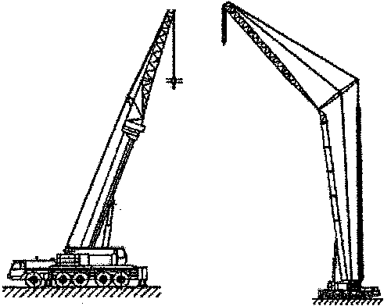
2.1. Modulo teorico (4 ore)
2.1.1. Principali caratteristiche e componenti delle gru mobili con falcone telescopico o brandeggiabile.
2.1.2. Meccanismi, loro caratteristiche e loro funzioni.
2.1.3. Condizioni di stabilità di una gru con falcone telescopico o brandeggiabile: fattori ed elementi che influenzano la stabilità.
2.1.4. Contenuti delle documentazioni e delle targhe segnaletiche in dotazione della gru con falcone telescopico o brandeggiabile.
2.1.5. Utilizzo dei diagrammi e delle tabelle di carico del costruttore.
2.1.6. Principi di funzionamento, di verifica e di regolazione dei dispositivi limitatori ed indicatori.
2.1.7. Principi generali per il posizionamento, la stabilizzazione ed il ripiegamento della gru con falcone telescopico o brandeggiabile.
2.2. Modulo pratico (4 ore)
2.2.1. Funzionamento di tutti i comandi della gru con falcone telescopico o brandeggiabile per il suo spostamento, il suo posizionamento e per la sua operatività.
2.2.2. Test di prova dei dispositivi di segnalazione e di sicurezza.
2.2.3. Approntamento della gru con falcone telescopico o brandeggiabile per il trasporto o lo spostamento.
2.2.4. Procedure per la messa in opera e il rimessaggio delle attrezzature aggiuntive.
2.2.5. Esercitazioni di pianificazione del sollevamento tenendo conto delle condizioni del sito di lavoro, la configurazione della gru, i sistemi di imbracatura, ecc..
2.2.6. Esercitazioni di posizionamento e messa a punto della gru con falcone telescopico o brandeggiabile per prove di sollevamento comprendenti: determinazione del raggio, posizionamento della gru rispetto al baricentro del carico, posizionamento del braccio con attrezzature aggiuntive nella estensione ed elevazione appropriata.
2.2.7. Manovre della gru con falcone telescopico o brandeggiabile senza carico (sollevamento, estensione, rotazione, ecc.) singole e combinate é spostamento con la gru nelle configurazioni consentite.
2.2.8. Esercitazioni dì presa del carico per il controllo della rotazione, dell’oscillazione, degli urti e del posizionamento del carico.
2.2.9. Traslazione con carico sospeso con gru con falcone telescopico o brandeggiabile su pneumatici.
2.2.10. Operazioni in prossimità di ostacoli fissi o altre gru (interferenza).
2.2.11. Operazioni pratiche per provare il corretto funzionamento dei dispositivi limitatori ed indicatori.
2.2.12. Movimentazione di carichi di uso comune e carichi di forma particolare quali: carichi lunghi e flessibili, carichi piani con superficie molto ampia, carichi di grandi dimensioni.
2.4. Valutazione
2.4.1. Al termine dei due moduli teorici (al di fuori dei tempi previsti per i moduli teorici) si svolgerà una prova intermedia di verifica consistente in un questionario a risposta multipla.
Il superamento della prova, che si intende superata con almeno il 70% delle risposta esatte, consentirà il passaggio ai modulo pratico, li mancato superamento della prova comporta la ripetizione dei due moduli.
2.4.2. Al termine del modulo pratico (al di fuori dei tempi previsti per il modulo pratico) avrà luogo una prova pratica di verifica finale, consistente nell’esecuzione di almeno 4 delle prove di cui al punto 2.3.
2.4.3. Tutte le prove pratiche devono essere superate.
2.4.4. Il mancato superamento della prova di verifica finale comporta l'obbligo di ripetere il modulo pratico.
2.4.5. L'esito positivo delle prove di verifica intermedia e finale, unitamente a una presenza pari ad almeno il 90% del monte ore, consente il rilascio, al termine del percorso formativo, dell'attestato di abilitazione.

